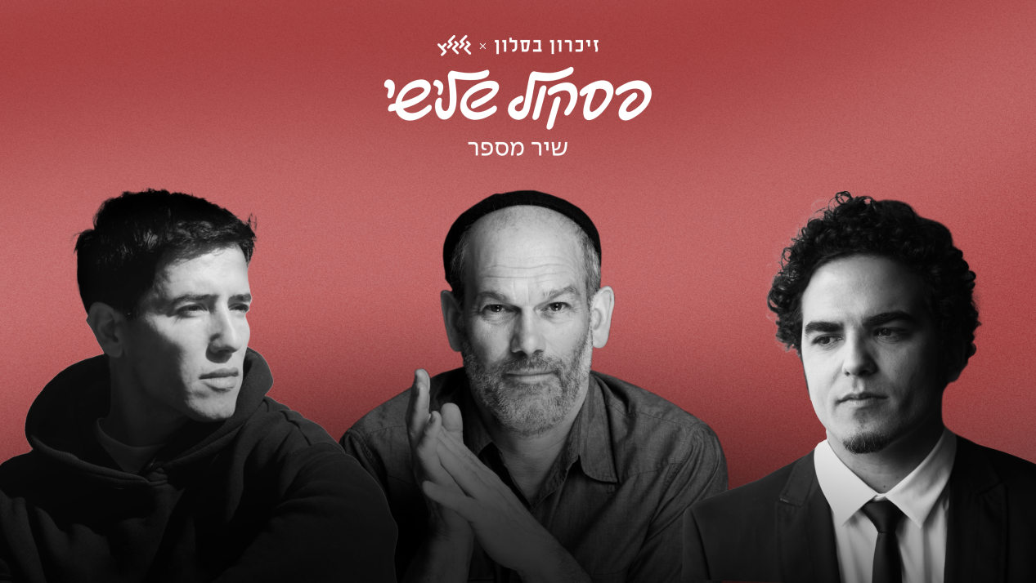

שיר מספר
מתוך פרויקט פסקול שלישי

"שיר מספר" נפתח עם המספר שעל ידו של שורד השואה מרדכי צ'כנובר, איתו נפגשו היוצרים במסגרת הפרויקט פסקול שלישי ואף חגגו איתו את יום הולדתו ה-100. סיפור ההישרדות שלו מלא בסיטואציות קשות, בכל אחת מהן הוא היה אמור למות, אבל בכל פעם, ברגע האחרון, החיים נתנו לו עוד הזדמנות.
"כל אחד מאיתנו זרק לאוויר את מה שהכי נחרט לו בראש מהסיפור" מספרים היוצרים על תהליך הכתיבה:
"אחד זכר את יד האלוהים המכוונת, שני זכר את פרטי הסיפורים ואת החיפוש אחרי אבא, שלישי זכר את המספר על היד, אבל הפרט המדהים עבורנו היה שבתוך כל הזוועות באושוויץ, הייתה גם מנדולינה. כלי נגינה שמזכיר את החיים לפני המלחמה, ומופיע שוב במרכז הסיפור במחנה ההשמדה. לכן, בסוף כל פרק בשיר, בחרנו לתת למנדולינה לנגן את המנגינה."
הלחן הוא במנגינה יהודית בניחוח אירופאי ישן, שיש בה הרבה עצב מהול באופטימיות חסרת תקנה- ממש כמו סיפורו של מרדכי צ'כנובר.
הסינגל 'שיר מספר' הינו חלק מפרויקט פסקול שלישי של זיכרון בסלון שמטרתו לחבר את הדור הצעיר לזיכרון השואה ולהבטיח כי הסיפורים ימשיכו לעבור מדור לדור.
השירים רלוונטיים ומיועדים לכל יום ויום במציאות הישראלית. כל שיר ושיר הוא פעימה בדופק הישראלי של שנת 2023.

לשאלות ופרטים נוספים – moran@zikaronbasalon.com

קישור לשמיעת השיר:
https://www.dropbox.com/sh/rye4j7xazf2rhn8/AADBxZnZAX51YPRFuyay1Xc_a/Wav%20-%2016-44.1%20-%20Single%20Distribution%20(CD%20Quality)?dl=0&preview=07+-+Mispar+-+Master+(16-44.1+-+Single+Release).wav&subfolder_nav_tracking=1

סרטון למאחורי הקלעים של תהליך היצירה:
https://www.youtube.com/watch?v=oY4tTBD6VS0&t=2s
תמונות מתהליך היצירה:
https://drive.google.com/drive/folders/13YEhp9Bd0rnC7ZXe9-G9QsMNbLXrnWjI?usp=sharing
קליפ מילים :
https://drive.google.com/file/d/1S1fKkmzYgCVwKCtPn85nFCQdGd0JkBDN/view?usp=sharing

